Magda Sučková, učo: 215279

Алтайский край

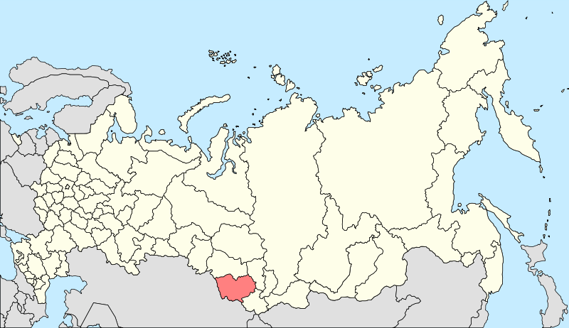
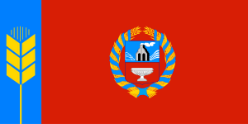
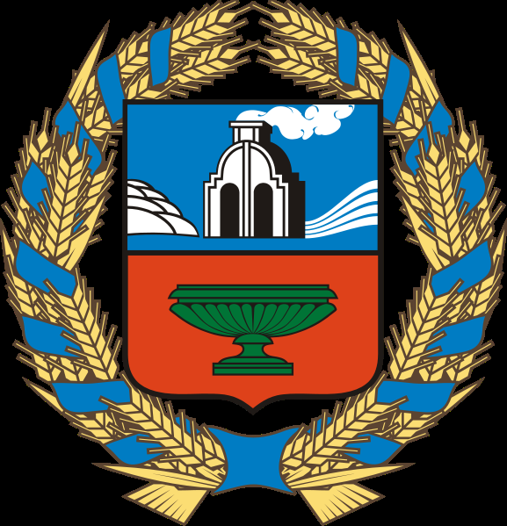

Флаг Алтайского края

Герб Алтайского края

Столица: Барнаул

Площадь: 167 850 км² (22-й)

Количество жителей: 2 491 627 чел. (2002, 20-й)

Национальный состав: Русские (92%), Немцы (3, 05%), Украинцы (2%), Казахи (0, 38%), Татары (0, 34%), Белорусы (0, 32%), Армяне (0, 31%) (2002)

Крупнейшие города: Барнаул, Бийск, Рубцовск, Новоалтайск

Климат: Климат умеренный резко континентальный, формируется в результате частой смены воздушных масс, поступающих из Атлантики, Арктики, Восточной Сибири и Средней Азии. Среднегодовые температуры – положительные, 0.5-2.1оС. Средние максимальные темпера-туры июля +26 +28оС, экстремальные достигают +40 +41оС. Средние минимальные темпера-туры января –20 -24оС, абсолютный зимний минимум -50 -55оС. Безморозный период продолжается около 120 дней. Снежный покров устанавливается в среднем во второй декаде ноября, разрушается в первой декаде апреля. Высота снежного покрова составляет в среднем 40-60 см, в западных районах уменьшается до 20-30 см.

Промышленность: машиностроениe (трактора, плуги, паровые котлы, грузовые маги-стральные вагоны), химия и нефтехимия, добывают каменный и бурый уголь, железные руды, марганец, хром, титан, ванадий, вольфрам, бокситы, никель, кобальт, полиметаллы, драгоценные металлы.

Сельское хозяйство: традиционный производитель зерна, молока, мяса, также здесь выра-щивается сахарная свекла, подсолнечник, лён масличный, лён-долгунец, хмель, рапс и соя.

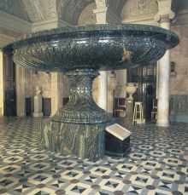
Художественные промыслы: художественная обработка камня и металла, резьба по дереву, лозоплетение, кружевоплетение, вышивка, изготовление изделий из керамики, бересты и другие.
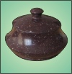

История Алтайского края: Заселение русскими Верхнего Приобья и предгорий Алтая началось во второй половине ХVII века. Алтай издавна был известен как район добычи металлов, к концу XVIII века в регионе действовало 8 горно-металлургических заводов. В первой половине ХIХ века Алтай занимал первое место в России по производству серебра, второе – меди, третье – золота. Постепенно основой экономики Алтая становится сельское хозяйство. Наряду с возделыванием зерновых культур (пшеницы, овса, ржи) расширялись посадки картофеля, значительное развитие получило пчеловодство. В начале ХХ века на первый план выходят молочное животноводство и маслоделие. Алтайское масло даже экспортировалось в страны Западной Европы. К 1915 году была построена Алтайская железная дорога, соединившая Новониколаевск, Барнаул и Семипалатинск. События 1917-1919 годов привели к установлению на Алтае советской власти. В июне 1917 года была образована Алтайская губерния с центром в г. Барнауле. Она просуществовала до 1925 года. На протяжении 1920-х годов Алтай оставался аграрным регионом и поэтому основные политические и социально-экономические процессы были связаны с развитием деревни. К началу 1930-х годов была завершена коллективизация крестьянских хозяйств. 1945-1990 гг. cтановление края как аграрно-промышленного региона.

Исторические деятели:

Шукшин Василий Макарович (1929-1974): Писатель, киноактер, режиссер
Родился 25 июля в селе Сростки Алтайского края в крестьянской семье. В 1954 году поступает на режиссерское отделение Всероссийского института кинематографии, который оканчивает в 1960 году. В 1963 году в издательстве "Молодая гвардия" вышла первая книга - "Сельские жители". С этого года работает режиссером на киностудии имени Максима Горького, снимает свой фильм "Живет такой парень". В 1965, 1969, 1972 годах на экраны страны выходят фильмы Шукшина "Ваш сын и брат", "Странные люди" и "Печки-лавочки". Слава актера, режиссера и писателя будет сопровождать Василия Шукшина до конца жизни.

Калашников, Михаил Тимофеевич (1919- ): конструктор стрелкового оружия

Мирошниченко, Ирина Петровна (1942- ): актриса театра и кино, певица
В 1961 году Ирина Мирошниченко поступила в Школу-студию при МХАТ. После окончания школы-студии Ирину приняли в МХАТ имени А. П. Чехова. В кино дебютировала в 1963 году в фильме Георгия Данелия «Я шагаю по Москве». В «Андрее Рублёве» Тарковского Ирина Мирошниченко сыграла роль Марии Магдалины. Также снялась в фильмах «Кремлёвские куранты», «Пришёл солдат с фронта», «…И другие официальные лица», «Вам и не снилось…», «Рыжий честный влюблённый», «Тайны мадам Вонг», «Зимняя вишня», «Клюква в сахаре».

Ползунов, Иван Иванович (1728, Екатеринбург-1766, Барнаул): изобретатель, создатель первой в России паровой машины и первого в мире двухцилиндрового парового двигателя.

Достопримечательности:
Благовещенский заказник: Заказник располагается на Кулундинской равнине, в наиболее низкой ее части. Наиболее типичны для Благовещенского заказника засоленные луга.
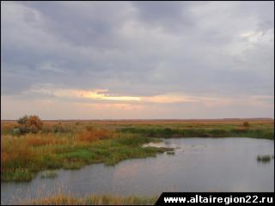

Волчихинский заказник:
Создан для сохранения природных экосистем Касмалинского ленточного бора; сохранения мест естественного обитания лося, косули, белки, лисицы, барсука, колонка, глухаря, тетерева, речных и нырковых уток и других животных и птиц; поддержания экологического баланса региона; сохранения и воспроизводства комплекса птиц, животных и растений ленточного бора и боровой озерной системы.
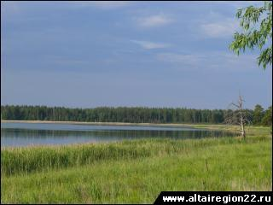

Талдинские пещеры: Талдинские пещеры находятся на левом берегу Катуни в районе поселка Известковый на территории туркомплекса “Бирюзовая Катунь”. Талдинские пещеры известны тем, что в разные времена они служили жильем для человека. При раскопках в них были обнаружены предметы гончарного производства и другие археологические находки, датируемые ранним железным и бронзовым веками. В начале 19 века здесь жили староверы-“скрытники”. С пещерами связаны легенды о кладах, рассказы о спрятанном колчаковском золоте.
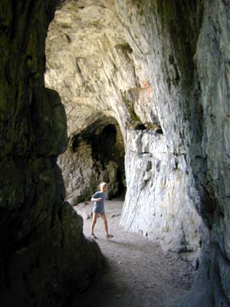
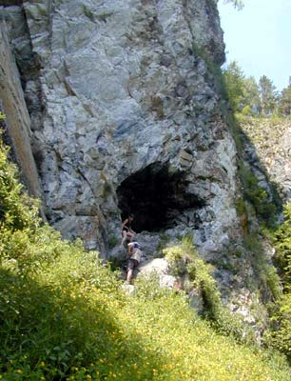

Каскад водопадов на реке Шинок:
На реке Шинок в средней части долины находится каскад водопадов, первый из них располагается примерно в 13 км от устья и представляет собой крутой слив воды, перепад которого составляет 3 м, второй водопад находится в 0,5 км от предыдущего и имеет высоту около 28 м, и, наконец, в одном километре от второго расположен самый высокий третий водопад, превышение которого составляет примерно 72 м.
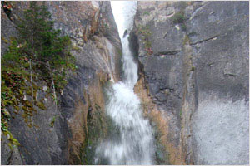
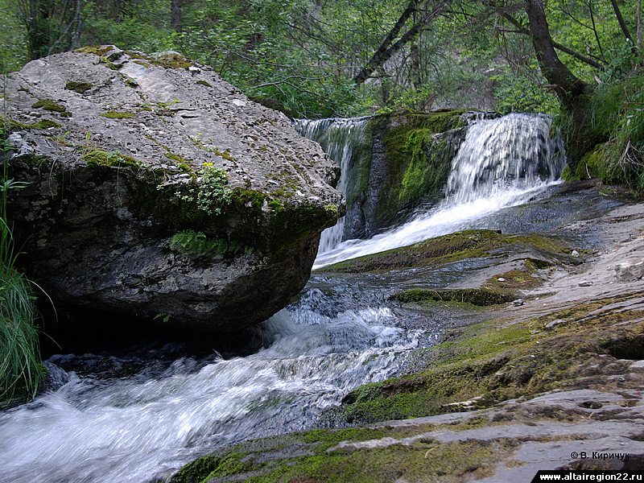

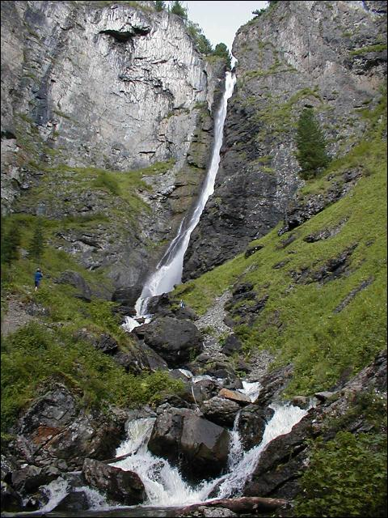

Музей-заповедник В.М. Шукшина (Барнаул):
Дом-музей матери писателя (мемориально-бытовая часть экспозиции), здание бывшей Сростинской школы - историко-литературная экспозиция "Жизнь и творчество В.М. Шукшина", дом, где прошли детские и юношеские годы писателя и другие памятные места села, связанные с жизнью и творчеством великого В.М. Шукшина.

Источники:

http://www.turistka.ru/altai/info.php?ob=388

http://www.altairegion22.ru/rus/territory/info/

http://ru.wikipedia.org/wiki/Алтайский_край

http://www.econom22.ru/press-centre/publication/detail.php?ID=2703

http://www.kolyvan.ru

http://www.altaiskiikr.ru

http://www.sibturizm.ru/index.php/altaiterritory/dossolonesh

